Форма № 6-РРОВ
РІШЕННЯ № ___________
про скасування реєстрації реєстратора розрахункових операцій з торгівлі валютними цінностями
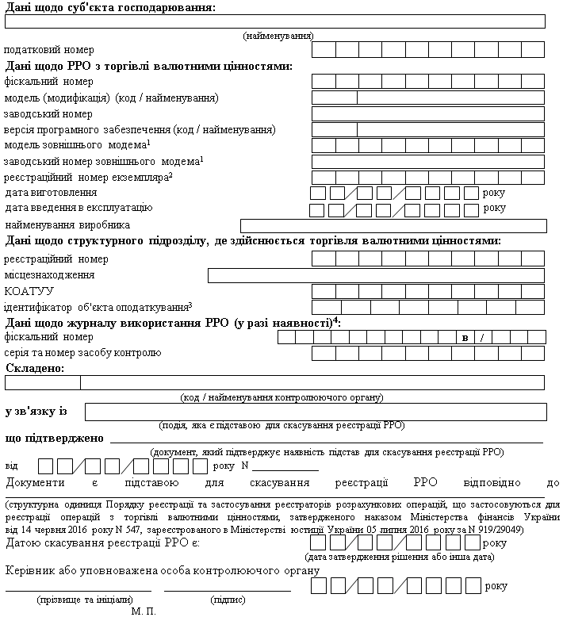
____________
¹ Графа заповнюється в разі наявності у РРО зовнішнього модема.
² Реєстраційний номер екземпляра РРО відповідно до Реєстру екземплярів реєстраторів розрахункових операцій.
³ Ідентифікатор об'єкта оподаткування заповнюється згідно з повідомленням про такий об'єкт оподаткування, поданим до контролюючого органу відповідно до вимог пункту 63.3 статті 63 Податкового кодексу України.
⁴ Графа заповнюється у разі, якщо був зареєстрований журнал використання РРО.

